2011 HAZİRAN AYI İTİBARİYLE AVM SAYILARI VE TOPLAM KİRALANABİLİR ALAN

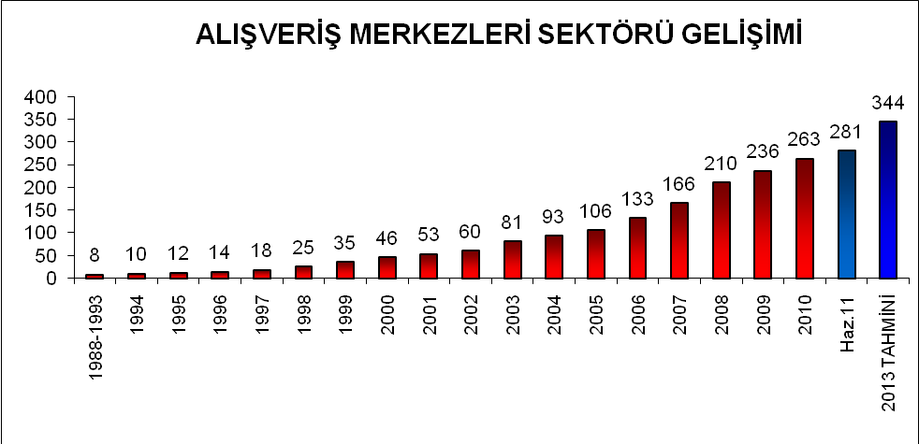

Kaynak: Jones Lang LaSalle

TOPLAM AVM SAYISI
 | 2009 SONU | 2010 SONU | 2011 HAZİRAN | İNŞAATI SÜREN | 2013 SONU İTİBARİYLE TOPLAM
İstanbul | 81 | 92 | 97 | 29 | 126
Anadolu | 155 | 171 | 184 | 36 | 220
Toplam | 236 | 263 | 281 | 65 | 346

Kaynak: Jones Lang LaSalle

TOPLAM KİRALANABİLİR ALAN(M²)
 | 2009 SONU | 2010 SONU | 2011 HAZİRAN | İNŞAATI SÜREN | 2013 SONU İTİBARİYLE TOPLAM
İstanbul | 2.280.000 | 2.650.000 | 2.860.000 | 1.120.000 | 3.980.000
Anadolu | 3.410.000 | 3.870.000 | 4.250.000 | 1.010.000 | 5.260.000
Toplam | 5.690.000 | 6.520.000 | 7.110.000 | 2.130.000 | 9.250.000
Kaynak: Jones Lang LaSalle

MAĞAZA SAYILARI (Haz 2011)
 | ORGANİZE perakende | GELENEKSEL perakende*
İSTANBUL | 20.544 | 62.000
TOPLAM | 51.360 | 155.000
*Bakkal ve manavlar
Kaynak: Nielsen, AMPD; TÜİK

